**물리학 실험 2 (008)**

**xxx 조교님**

**<전자기 유도> 보고서**

자연과학대학

물리천문학부

2021-00000

옥토끼의 비밀연구소

(Dated: November 9th, 2021)

I. 실험 목적과 개요

우리 삶에 스며들어 있는 다양한 전자기기를 작동시키기 위해서는 전기가 필요하다. 전기는 발전기에서 만들고, 자기선속의 변화를 방해하는 방향으로 유도 전류가 흐르는 것을 이용한다.

자기장 내에서 코일이 회전할 때 발생하는 유도 기전력을 측정해 패러데이 법칙을 확인하고, 교류/직류 발전기와 정류자의 원리를 이해하고자 한다.

II. 배경이론

II-1. 교류 발전기

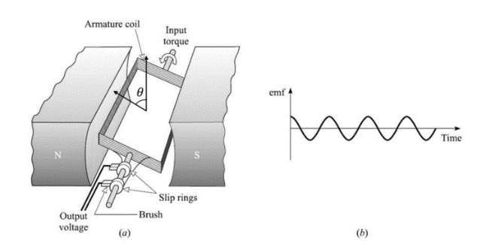

[그림 1] 교류 발전기

자기장 내에서 고리 도선을 회전시키면 유도 기전력이 발생한다. 이 때 자기장 $B$ 는 영구 자석으로 만든다. 도선이 만드는 면의 법선벡터와 자기장이 $θ$ 의 각도를 이루는 순간 면적이 $A$ 인 고리면을 지나는 자기선속은 $Φ_{B}=BAcosθ$ 이다. 이 때 고리 도선이 일정한 각속도 $ω$ 로 회전한다면 시간 $t$ 에 따른 회전각은 $θ=ωt$ 이다.

패러데이 법칙에 따라 유도 기전력이 발생하며 $ϵ=-\frac{dΦ}{dt}=ABω\sin{ωt}$ 이다. 따라서, 이 때 유도 전류는 교류이다. 고리 도선의 감은수가 $N$ 이라면 $ϵ=NABω\sin{ωt}$ 이다.

II-2. 직류 발전기

전자기기의 작동에 교류를 직접 활용하지 않으므로 교류를 직류로 바꾸는 장치도 필요하다. 교류 발전기를 변형하여 직류 발전기를 만들 수 있다.

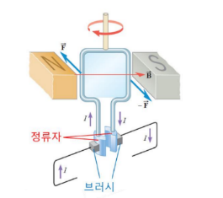

[그림 2] 직류 발전기와 정류자

교류 발전기와 직류 발전기의 구조적 차이는 ‘정류자’의 유무이다. 정류자는 도선에 흐르는 전류의 방향이 일정하도록 한다. 정류자는 끊어진 원기둥 모양이며 브러시와 접촉한다. 도선이 반바퀴 회전하면 도선을 통과하는 자기선속의 증감이 달라지는데 정류자도 다른 브러시와 접촉하면서 브러시에 같은 방향의 전류가 흐른다. 이 때 파형은 [그림 1-b]에서 절댓값을 씌운 형태이다.

III. 실험 방법

<준비물>

패러데이 실험 장치, 코일($N=300$), 전원 장치(DC), 도선 2개, 오실로스코프, BNC 케이블, USB 케이블, 컴퓨터

III-1. 실험 준비 과정

1. 패러데이 실험 장치와 오실로스코프를 BNC 케이블로 연결하고, 오실로스코프와 컴퓨터를 USB 케이블로 연결한다.
2. 인풋 단자의 LED에 초록불이 들어오는지 확인하여 오실로스코프와 컴퓨터 프로그램이 정상적으로 연결되었는지 확인한다.
3. POWER 버튼을 눌러 전원 장치(DC)를 ON한다.
4. C.C. 램프 또는 C.V. 램프에 불이 들어왔을 때 전류 또는 전압을 조절한다. 전류를 2A 이상, 전압을 6V 이상으로 조절했을 때 고리 도선이 정상적으로 회전하는지 확인한다.

III-2. 실험 과정

1. 패러데이 실험 장치의 자석 박스를 회전시켜 넓은 자석이 마주보도록 한다.
2. 패러데이 실험 장치의 AC OUTPUT 단자들을 BNC 케이블로 연결한다.
3. 전원 장치(DC)를 ON하고 코일을 회전시킨다.
4. 유도 기전력은 프로그램 상에서 전압-시간 그래프로 나타난다.

이 때, 파란색과 노란색 그리고 트리커 화살표를 이용해 스케일을 수동으로 조정할 수 있고, AUTO 버튼을 이용해 자동으로 스케일을 조정할 수 있다.

1. 전원 장치(DC)의 전압을 조절해 코일의 회전 각속도를 바꾸고 실험을 반복한다.
2. 패러데이 실험 장치의 자석 박스를 회전시켜 영구 자석의 종류(넓은 자석, 좁은 자석, 원형 자석)를 바꾸고 실험을 반복한다.
3. 패러데이 실험 장치의 DC OUTPUT 단자들을 BNC 케이블로 연결하여 실험을 반복한다.
4. 전원 장치(DC)를 OFF한다.

III-3. 결과 분석

1. 다양한 조건에서의 실험 결과를 서로 비교한다.
2. 실험과 이론의 일치 여부를 확인하고, 어떤 오차 원인이 있는지 탐구한다.

IV. 실험 결과 및 토의

IV-1. 실험 결과

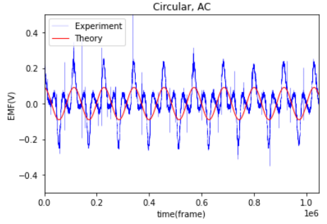

[그림 1] 원형 자석에 의한 교류 기전력

[그림 1]은 두 원형 자석 사이에서 코일을 회전시켰을 때 오실로스코프로 측정한 기전력을 파란색 그래프로 나타낸다.

파란색 그래프를 보면 원형 자석에 의한 교류 기전력은 주기성을 띠고 sin파에 가까운 형태이지만, 작은 진폭으로 눈에 띠게 추가적으로 진동하고 있다. 기전력의 부호가 추가적으로 바뀌는 구간이 존재한다.

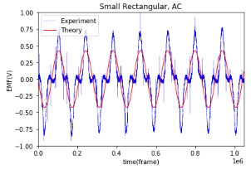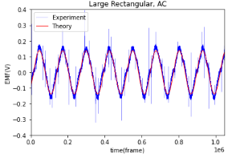

[그림 2] 직사각형 자석에 의한 교류 기전력

[그림 2]는 두 직사각형 자석 사이에서 코일을 회전시켰을 때 측정한 기전력을 파란색 그래프로 나타낸다. 왼쪽 그래프는 작은 자석, 오른쪽 큰 자석에 대한 그래프이다.

직사각형 자석에 의한 교류 기전력을 주기성을 띠고 sin파와 가까운 형태이다. 작은 직사각형 자석은 작은 진폭으로 추가적으로 진동하고 있고 기전력의 부호가 추가적으로 바뀌는 구간이 있다. 큰 직사각형 자석은 원형 자석과 작은 직사각형 자석과는 다르게 기전력의 부호가 추가적으로 바뀌는 구간이 없다.

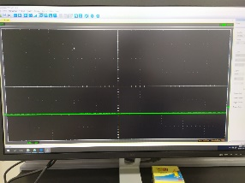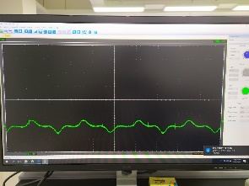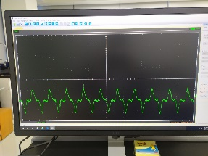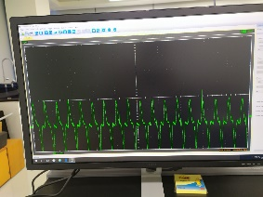

[그림 3] 코일 회전 속도 변화에 따른 교류 기전력

[그림 3]은 두 직사각형 자석 사이에서 코일이 회전할 때 회전 속도를 증가시키면서 교류 기전력을 측정한 것이다. 회전 속도가 증가함에 따라 기전력의 주기가 짧아지고 기전력의 최대값이 커진다. 기전력이 주기성을 띠고 sin파와 유사하지만, 작은 직사각형 자석 실험과 마찬가지로 기전력이 역전되는 구간이 존재한다.

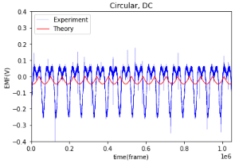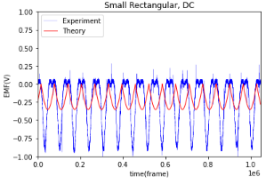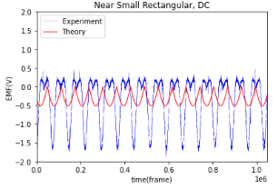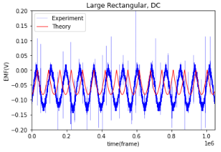

[그림 4] 여러 가지 자석에 의한 직류 기전력

[그림 4]는 정류자가 있는 직류 발전기에서 발생하는 기전력을 측정하여 파란색 그래프로 나타낸다. 왼쪽 위 그래프는 원형 자석, 왼쪽 오른쪽 그래프는 작은 직사각형 자석, 아래쪽 왼쪽 그래프는 가까운 작은 직사각형 자석, 아래쪽 오른쪽 그래프는 큰 직사각형 자석에 의한 기전력 그래프이다.

직류 기전력 그래프는 sin파의 절댓값을 취한 것과 유사한 형태이다. 원형 자석과 작은 직사각형의 경우에는 기전력의 부호가 역전되는 구간이 존재한다.

IV-2. 결과 분석

교류 기전력 그래프가 sin파와 유사하게 나온 것은 이론적 배경 II-1에서 알아본 $ϵ=NABω\sin{ωt}$ 가 합리적이라는 의미이다. 즉, 이에 바탕이 되었던 패러데이 법칙이 전자기 유도와 발전기를 설명하는 합리적인 이론이라는 것을 알 수 있다. 또한, 직류 기전력 그래프가 sin파에 절댓값을 취한 것과 유사하게 나온 것은 이론적 배경 II-2에서 알아본 정류자가 정류 역할을 잘 수행하고 있다는 것이다.

자석에 대한 정보가 불충분하여 자기장의 세기 $B$ 를 알 수 없으므로 $ϵ=NABω\sin{ωt}$ 를 이용하여 기전력을 추정할 수는 없다. 따라서 sin파 모델을 curve fit하는 방식으로 기전력을 추정하였다.

[그림 1], [그림 2]의 빨간색 그래프는 이론적으로 추정하는 기전력으로 이론적 배경 II-1에 근거하여 $y=a\sin{b(x-c)}$ 으로 모델을 가정한 뒤 실험값에 curve fit하여 표시하였다. [그림 3]과 [그림 4]의 빨간색 그래프는 이론적 배경 II-2에 근거하여 $y=-\left|a\sin{b(x-c)}\right|$ 으로 모델을 가정한 뒤 curve fit한 것이다. 코일 회전 속도 변화에 따른 실험은 정량적 데이터가 없어 이 실험을 제외하고 기전력을 구한 것을 [표 1]에 나타내었다.

[표 1] 기전력 실험값과 추정값

|  |  |  |
| --- | --- | --- |
| 단위 : V | $$ϵ_{exp}$$ | $$ϵ_{fit}$$ |
| 원형, AC | 0.2322 | 0.0909  (155.45%) |
| 작은 직사각형, AC | 0.6902 | 0.4271  (61.60%) |
| 큰 직사각형, AC | 0.1506 | 0.1382  (8.97%) |
| 원형, DC | 0.2384 | 0.0475  (401.89%) |
| 직사각형, DC | 0.8784 | 0.3531  (148.77%) |
| 가까운 직사각형, DC | 1.6314 | 0.5171  (215.49%) |
| 큰 직사각형, DC | 0.1255 | 0.0824  (52.31%) |

$ϵ_{exp}$ 는 실험에서 첫번째 peak값이고 $ϵ_{fit}$ 는 curve fit하여 나온 계수 $a$ 이다. 모두 양수로 표현하였다. 모든 실험에서 실험값이 이론적 추정값보다 높게 나타났다.

[그림 1], [그림 2]를 살펴보면 실험 데이터와 이론적 그래프가 잘 일치하지 않고 [표 1]에서 오차율도 50% 이상으로 크게 나타난다. [그림 3]은 실험 데이터와 이론적 그래프가 다른 실험들에 비해 매우 잘 일치하고 [표 1]에서 오차율도 10% 이하로 작게 나타난다.

[그림 4]를 살펴보면 직류 기전력 실험 데이터와 이론적 그래프는 일치하지 않으며 오차율도 100% 이상으로 매우 크다. 주기도 다르게 나타난다. 큰 직사각형에 대해서만 그래프가 유사하게 나타나지만 오차율이 50% 이상으로 크다.

기전력 분석 결과를 종합하면, 큰 직사각형 자석 실험은 이론과 일치하고, 원형 자석과 작은 직사각형 자석 실험은 이론과 일치하지 않는다.

코일의 회전 속도 변화에 따른 교류 기전력 실험에서 $ϵ∝ω$ 인지 확인하자. 기전력과 각속도는 오실로스코프 촬영 사진에서 진폭과 파장을 기준 단위와 비교하여 구할 수 있다. 이미지 파일에서 프레임 수를 기준으로 계산하였다.

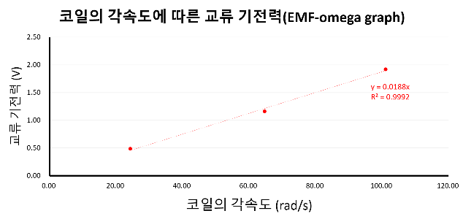

[그림 5] 코일의 각속도에 따른 교류 기전력

[그림 5]에서 알 수 있듯이 교류 기전력은 코일의 각속도에 비례한다. 결정계수가 0.9992이므로 선형 추세선의 신뢰도가 매우 높다.

작은 직사각형 자석의 거리를 달리하여 비교한 실험에서 $ϵ∝B$ 이므로 기전력의 비가 자기장의 비가 된다. 따라서, 자석이 가까운 경우(5.4cm)는 그 외 나머지 경우(7cm)와 비교하였을 때 자기장의 세기가 1.8572배이다. [표 1]의 값으로부터 계산할 수 있다. 거리의 제곱은 1.6804배인데, 자기장의 세기가 자석 간격 거리의 제곱에 비례한다는 사실을 유추할 수 있다.

IV-3. 오차 분석

1. 기전력 역전 현상

원형 자석과 작은 직사각형 자석에서 오차가 크게 나타난 가장 큰 이유는 **자석의 크기가 작기 때문**이라고 생각해볼 수 있다.

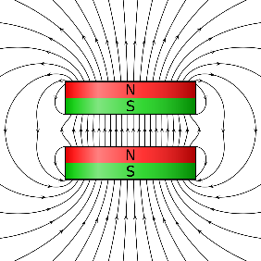

[그림 6] 두 원형 자석에 의해 발생하는 자기장

두 자석이 평행하게 놓여져 있을 때 두 자석 사이에는 N극에서 S극으로 향하는 자기장이 발생하지만, 두 자석에서 멀어지면 반대방향의 자기장이 발생한다. 따라서, 자석의 크기가 작으면 코일이 회전함에 따라 반대방향의 자기장이 도선이 만드는 면을 통과하여 자기선속이 이론과 다르게 변화할 수 있다. 반대방향의 자기장의 영향이 크다면 기전력의 부호가 반대가 되는 경우도 발생할 것이고 그에 따라 [그림 1]과 같이 추가적인 작은 진동의 그래프가 나타날 수 있다.

원형 자석은 여러 전류 고리들의 모임이라고 생각할 수 있다. 안쪽 전류들은 상쇄되어 바깥쪽 전류 고리만 남는다. 이 때, 자석의 크기가 작다면 두 자석을 자기 쌍극자로 근사할 수 있다. 자기 쌍극자에 의해 발생하는 자기장은 자기 모멘트 $\vec{m}=m\hat{z}$ 와 위치 $\vec{r}$ 에 대하여 $\vec{B}=\frac{μ_{0}}{4π}\frac{3\left(\vec{m}∙\hat{r}\right)\hat{r}-\vec{m}}{r^{3}}$ = $\frac{μ_{0}m}{4π}\frac{3\left(\hat{z}∙\left(\vec{r_{1}}-\vec{r_{2}}\right)\right)\left(\vec{r_{1}}-\vec{r_{2}}\right)-\hat{z}{\left|\vec{r_{1}}-\vec{r_{2}}\right|}^{2}}{{\left|\vec{r_{1}}-\vec{r_{2}}\right|}^{5}}$ 이다.

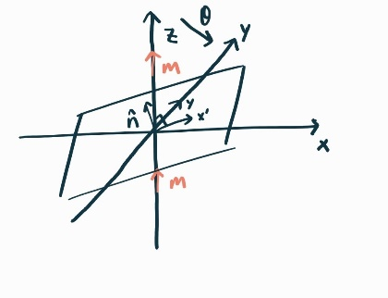

[그림 7] 두 자기 쌍극자와 회전하는 코일

[그림 7]과 같이 두 자기 쌍극자 거리 $d$ 를 두고 놓여있고 코일이 $θ$ 만큼 회전한 상태라고 해보자. 미소 면적을 통과하는 자기선속은 두 자기 쌍극자가 만드는 자기장을 고려하여 $dΦ_{B}=\left(\vec{B_{1}}+\vec{B_{2}}\right)∙\hat{n}dx^{'}dy=\frac{μ_{0}msinθ}{4π} \left[\frac{-dx^{'}cosθ+3d^{2}sinθ-\left(x^{'2}+y^{2}+d^{2}\right)}{{\sqrt{x^{'2}+y^{2}+d^{2}-2dx^{'}cosθ}}^{5}}+\frac{dx^{'}cosθ+3d^{2}sinθ-\left(x^{'2}+y^{2}+d^{2}\right)}{{\sqrt{x^{'2}+y^{2}+d^{2}+2dx^{'}cosθ}}^{5}}\right]dx^{'}dy$ 이다. Python Scipy 모듈의 dblquad 함수를 이용해 이중적분하여 자기선속을 수치적으로 구할 수 있고 그에 따라 기전력도 구할 수 있다.

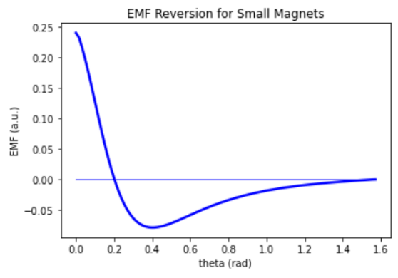

[그림 8] 작은 자석에 의한 기전력 역전 현상

[그림 8]은 두 자기 쌍극자 사이에서 코일이 반바퀴 회전하는 동안 교류 기전력을 나타낸 것이다. 기전력은 비례상수들을 배제한 채 나타낸 것으로 절대적인 값이 아니다. 코일이 회전하면서 반대 방향의 자기선속이 코일의 면을 통과하면서 기전력의 부호가 반대가 되는 현상이 나타남을 확인하였다.

원형 자석과 작은 직사각형 자석에 의한 교류/직류 기전력 실험에서 작은 진동이 나타나는 이유를 설명하였다. 큰 직사각형 자석에서는 이 현상이 나타나지 않은 이유는 자석이 크기 때문에 코일의 면에 같은 방향의 자기선속만 통과하기 때문이거나 기전력 역전 현상이 미미하게 발생하기 때문이다.

직류 기전력 실험에서 한쪽 방향의 유도 전류만 나타나지 않고 다른 방향의 유도 전류도 나타난 이유도 기전력 역전 현상으로 설명할 수 있다. 모델을 한쪽 방향으로만 제한하였기 때문에 [표 1]에서 오차가 매우 크게 나타났던 것이다.

1. 노이즈 현상

기전력 그래프를 관찰하면 수치가 갑작스럽게 급변하는 경우가 나타난다. 오실로스코프의 프로브를 통해서 외부 전자파나 그라운드 리드의 인덕턴스에 의한 노이즈가 유입될 수 있다.

그라운드 선을 최대한 짧게 하거나 노이즈 필터를 데이터에 적용하여 노이즈 현상에 의한 오차를 줄일 수 있다.

다만, 이러한 오차가 랜덤하게 발생하면 평균적으로 데이터에 미치는 영향은 거의 없다고 할 수 있다.

1. 눈금 오차

코일을 회전시킬 때 인가하는 전압은 최대 0.01V의 오차를 가지고 전류는 최대 0.05A의 오차를 가진다. 전기 에너지가 코일의 회전운동 에너지로 전환되어 $VIt=\frac{1}{2}I_{coil}ω^{2}$ 이라고 한다면, $ω=\sqrt{\frac{2VIt}{I_{coil}}}$ 이다. 코일의 질량을 알 수 없어 관성모멘트를 구할 수는 없지만 질량의 효과를 배제하면 ${10}^{-2}$ 스케일의 오차가 발생한다. 각속도는 ${10}^{1}\sim {10}^{2}$ 스케일이므로 작은 오차이다.

1. 자기장의 불균일함

실제로는 자석과 자석 사이에 균일한 자기장이 형성되지 않는다. 따라서, 자기장이 균일하다는 가정에서 세웠던 이론적인 기전력 식은 옳지 않다. 특히, 작은 자석에 대해서는 이 효과가 극적으로 나타나 기전력의 부호가 뒤바뀌는 현상까지 일어나서 첫번째 오차 원인으로 중대하게 다루었다.

V. 결론

오실로스코프를 이용해 두 자석 사이에서 일정한 각속도로 회전하는 코일에 유도되는 기전력을 측정하였다. 그 결과, 유도 기전력을 설명하는 패러데이 법칙이 합리적인 이론이라는 것을 알 수 있다. 한편, 자기장이 일정하지 않은 경우에는 유도 기전력이 sin파와 다르게 나타날 수 있다. 특히, 원형 자석과 작은 직사각형 자석 실험에서는 기전력 역전 현상이 나타나 오차가 더욱 크게 발생한다.

참고문헌

[1] David Haliday, Robert Resnick, Jearl Walker, Principles of Physics, 11th edition, Wiley(2020)

[2] 물리학 실험 2 매뉴얼, 서울대학교 물리천문학부

[3] David Jeffrey Griffiths, Introduction to Electrodynamics, 4th edition, Pearson(2017)